Связывание каналов генерации при продольной секционированной накачке твердотельных лазеров.
Мамонов Дмитрий Николаевич, Комаров Никита Сергеевич
Аспирант
Федеральное государственное бюджетное учреждение науки Институт общей физики имени А.М. Прохорова Российской академии наук, Москва, Россия
e-mail: mamonau.dzmitry@kapella.ru

Когерентное связывание множества излучателей - универсальный метод повышения энергии и мощности лазерных систем. Этот путь открыт и для традиционных кристаллических активных элементов, где мощность излучения можно масштабировать, наращивая объем генерирующей среды при секционированной продольной накачке, за счет создания множества пространственно разнесенных каналов генерации, связанных по фазе. Данный подход применялся ранее лишь для полупроводниковых и газовых лазеров. Связанная генерация массива полупроводниковых элементов наблюдалась экспериментально и была теоретически описана в ряде работ [1-3]. Однако, для импульсных лазеров на кристаллических активных элементах, в указанных выше условиях, такие экспериментальные и теоретические данные практически отсутствуют. Данное исследование направлено на восполнение этого пробела.
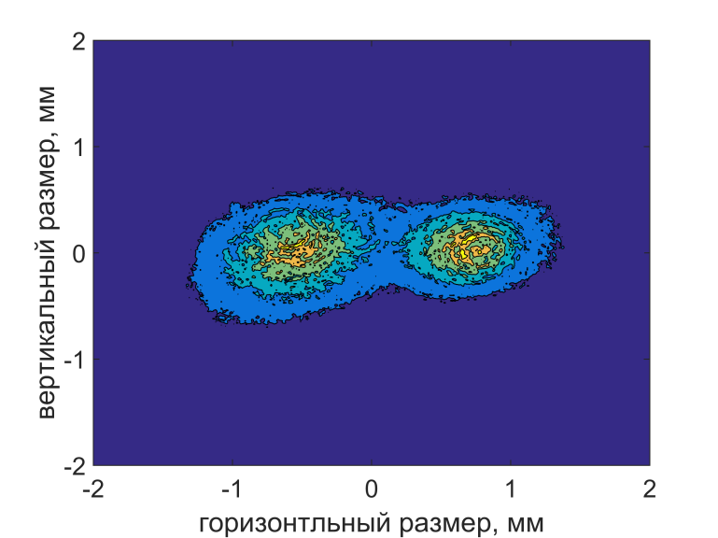
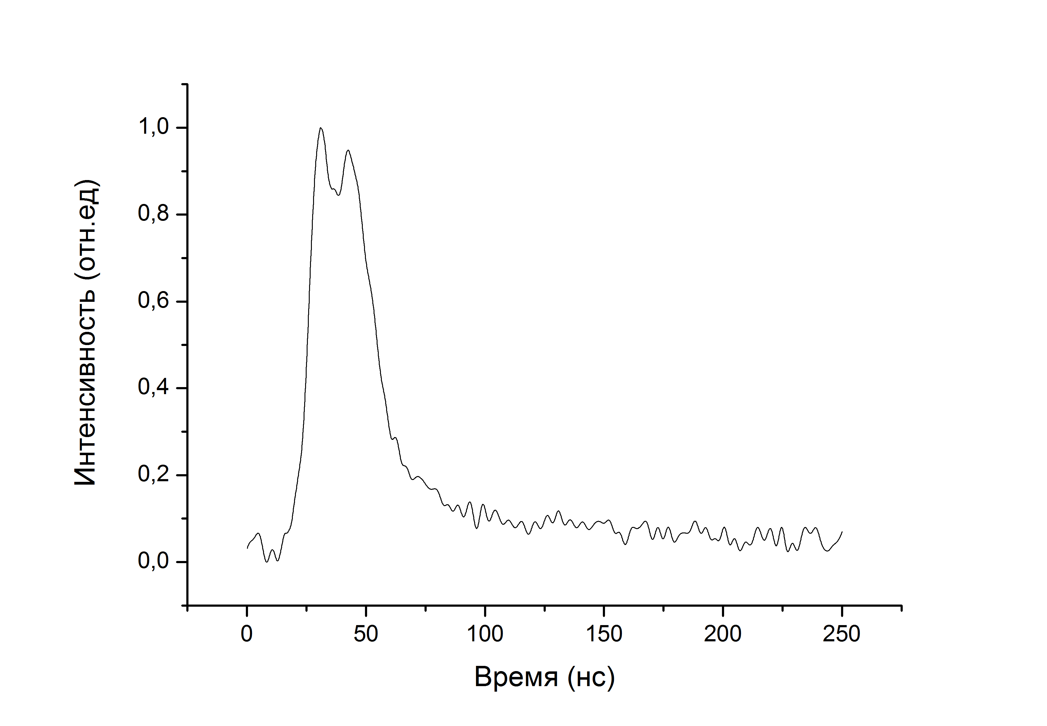
Представленная работа экспериментально и теоретически исследует механизм возникновения синфазной генерации в близкорасположенных областях, возникающих при торцевой накачке активного кристалла Nd:YAG излучением, доставляемым по двум оптическим волокнам. Пространственные домены инверсной населенности создавались отображением их торцов с использованием линзовой системы. В эксперименте изменялось расстояние между доменами и их размеры. При достаточно близком расположении каналов накачки устанавливалась синхронная импульсная генерация в каналах в режиме пассивной модуляции добротности затвором Cr:YAG. Задержка между импульсами длительностью 15 нс становилась фиксированной и уменьшалась при дальнейшем сближении каналов (см. Рис. 2). На диаграмме Рис. 2 показано распределение интенсивности в случае задержки 11 нс между импульсами В зависимости от расстояния между каналами задержка менялась в широких пределах, от нескольких сотен до долей нс. График на Рис. 3 иллюстрирует эту зависимость для одной из серий измерений. Длина резонатора равнялась 135 мм, а диаметр канала накачки в активном элементе ~1 мм. При больших расстояниях генерация становилась несинфазной, связь между каналами нарушалась.
Рис. 3: Распределение выходной энергии для двух связанных каналов генерации.
Рис 2: Временная зависимость генерации двух связанных каналов.
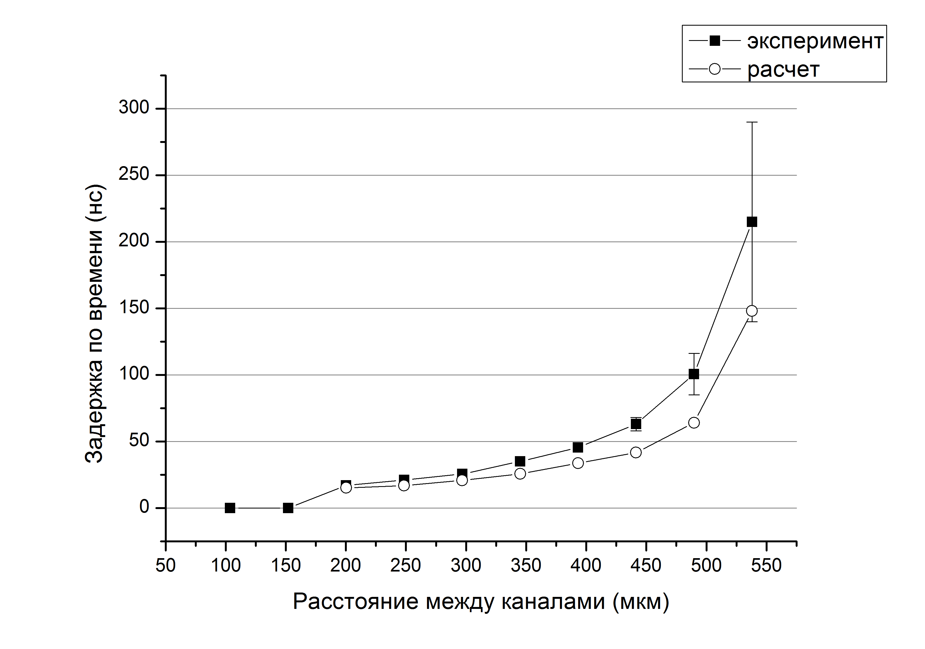
Для описания наблюдаемого эффекта связывания предложена модель, анализирующая развитие генерации в близкорасположенных каналах при многопроходной трансформации поля генерации в условиях неоднородного усиления. При этом использовалась стандартная упрощенная схема Гюйгенса-Френеля для многопроходного распространения пучка в резонаторе, а изменение инверсии не рассматривалось при развитии генерации Результаты моделирования, представленные на Рис. 3 достаточно хорошо согласуются с экспериментом. В дальнейшем планируется ввести в рассмотрения скоростные уравнения для получения модели, лучше согласуемой с экспериментом.
Рис. 3: Зависимость временной задержки генерации двух связанных каналов от расстояния между ними.
Ранее сообщалось, что использование принципа связывания семи плотноупакованных каналов генерации при продольной сегментированной накачке позволило создать семейство миниатюрных лазеров с рекордными для такого типа устройств значениями выходной энергии и мощности коротких импульсов (3нс, 20мДж, 6.6МВт) [4].

Литература:
1. Boucke K. et al. Numerical simulations of novel high-power high-brightness diode laser structures //Symposium on Integrated Optics. – International Society for Optics and Photonics, 2001. – С. 586-592.
2. Державин С. И., Дюкель О. А., Лындин Н. М. Когерентное сложение излучения линейки одномодовых лазерных диодов //Квантовая электроника. – 2012. – Т. 42. – №. 6. – С. 561-564.
3. Paboeuf D. et al. Narrow-line coherently combined tapered laser diodes in a Talbot external cavity with a volume Bragg grating //Applied Physics Letters. – 2008. – Т. 93. – №. 21. – С. 211102.
4. Мамонов Д. Н. и др. Мощный компактный лазер с сегментированной продольной накачкой связанных каналов генерации //Квантовая электроника. – 2015. – Т. 45. – №. 6. – С. 508-510.

